八年级物理导学案：《第二章 运动与能量复习课（1课时）》
班级： 姓名：
【学习目标】：
- 知道机械运动，能举例说明机械运动的相对性。
- 能举例说明自然界存在多种多样的运动形式，知道世界处于不停的运动中。
- 能用速度描述物体运动的快慢，能用速度公式进行简单计算。
- 了解能量及其存在的不同形式，描述各种各样的能量和生产生活的联系。
- 能用科学的方法对本章知识进行总结归纳。
【以学定教】

如何判断一个物体是运动还是静止？

如何比较物体的运动快慢？

考点一:认识运动
- 机械运动是自然界最普遍的一种运动，如图所示的各种运动中，不属于机械运动的是（ ）

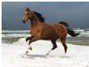
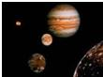


- 行星转动 B．花香四溢 C．骏马奔腾 D．枯叶飘落

考点二：运动的描述
参照物 | 定义：判断物体是否运动和如何运动，选作标准的物体叫参照物。
参照物 | 选择要求：  ①参照物一旦被选定，我们就假定该物体是 的；  ②参照物的选择是 的，但不能选 作为参照物；  ③为了研究方便，通常选 作为参照物。
运动与静止的相对性 | 发生改变  研究对象相对于参照物的位置  没发生改变

2、小华和妈妈在双流运动公园骑双人自行车游玩，小华认为自己是静止的，他是以 为参照物，但站在地面上的爸爸认为他是运动的，这表明 。

考点三：比较物体运动快慢
相同路程比较时间
1.物理意义
比较物体运动快慢
相同时间比较路程
时间、路程均不同
速度
2.公式
3.单位
4.测量

3、一辆轿车正在沪宁高速公路上行驶。
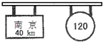
（1）当该轿车在经过如图所示的标志牌时，速度已达40m/s，并仍以此速度向前行驶，这辆车是否违反了交通规则，为什么？答： 。
- 如果要求这辆轿车从标志牌处匀速行驶到南京的时间为24min，
该轿车的速度是 km/h？

考点四：匀速直线运动
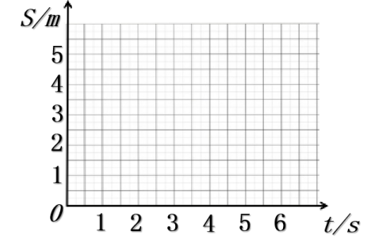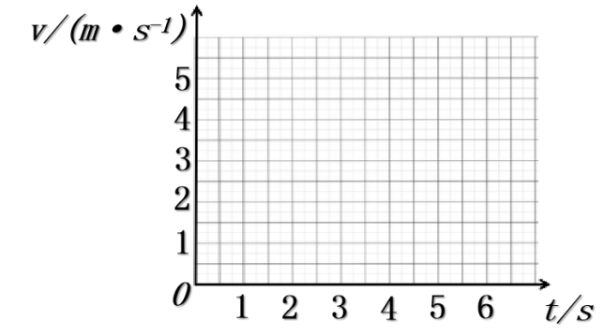
乙
丙
甲

4、如图所示，图甲是小车甲运动的s﹣t图象，图乙是小车乙运动的v﹣t图象，由图象可知（ ）
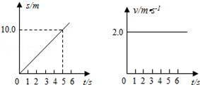
A．甲、乙都由静止开始运动
B．甲、乙都以2m/s匀速运动
C．甲、乙两车经过5s一定相遇
D．甲车速度越来越大，乙车速度不变

考点五：变速直线运动
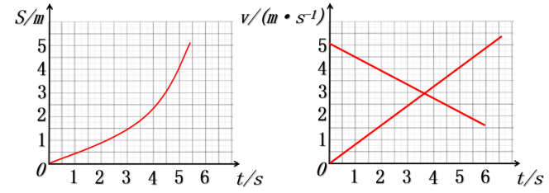

粗略描述变速直线运动的快慢——平均速度： 。
注意：总路程？总时间？

5、13次列车由北京开往上海，自北京到上海铁路全长1458km，其中从北京到济南路段铁路长486km，根据列车运行时刻表回答问题：
13次列车的运行时刻表
车次 | 到、发站时间 | 北京 | 天津西 | 济南 | 上海
13 | 到站时间 | - - - | 16：11 | 20：20 | 次日8：24
13 | 发车时间 | 14：20 | 16：16 | 20：25 | - - -
（1）13次列车由北京到济南的平均速度。
（2）中途13次列车以36km/h的速度穿越长度为1600m的一个隧道，列车全部通过隧道需要170s，那么这列火车的长度是多少？

考点六：能量
（1）列举生活中常见的能量形式。
（2）能量是与物体运动有关的物理量，不同运动形态对应着不同的能量形式。物质运动的多样性，决定了能量形式的多样性。
（3）能量的转移、转化

6、小聪和同学们看下面的漫画，一同追踪家里用的电能的来源时纷纷发表了各自的观点，其中说法不正确的是（ ）
A．小聪：我们生活中的大部分能量来自太阳
B．小明：能量既可以发生转移也可以发生转化
C．小光：能量的利用过程就是能量的转移和转化的过程
D．小亮：在能量转化过程中，能量的总量是不断减少，所以我们要节约能源
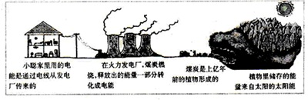

【拓展领学】
1、甲乙两物体做匀速直线运动，它们通过的路程之比为3：2，所用时间之比是2：3，则速度之比为（ ）
A.9：4 B.4：9 C.1：1 D.3：2
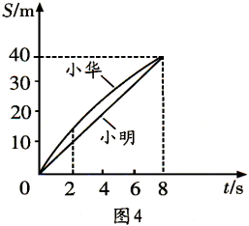2、课外活动时，小明和小华均在操场上沿直线进行跑步训练。在某次训练中，他们通过的路程和时间的关系如图所示，则下列说法中正确的是（ ）
A．两人都做匀速直线运动
B．两人都不是做匀速直线运动
C．前2s内，小明跑得较快
D．全程中，两人跑步的平均速度相同
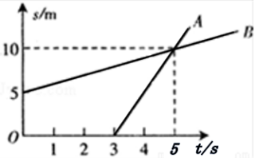
3、沿同一条直线向同一方向运动的物体A、B，运动时相对同一参考点O的距离s随时间t变化的图象如图所示，由此可知：物体B的运动速度为 m/s，当t=4s时，物体A、B之间的距离为 m。

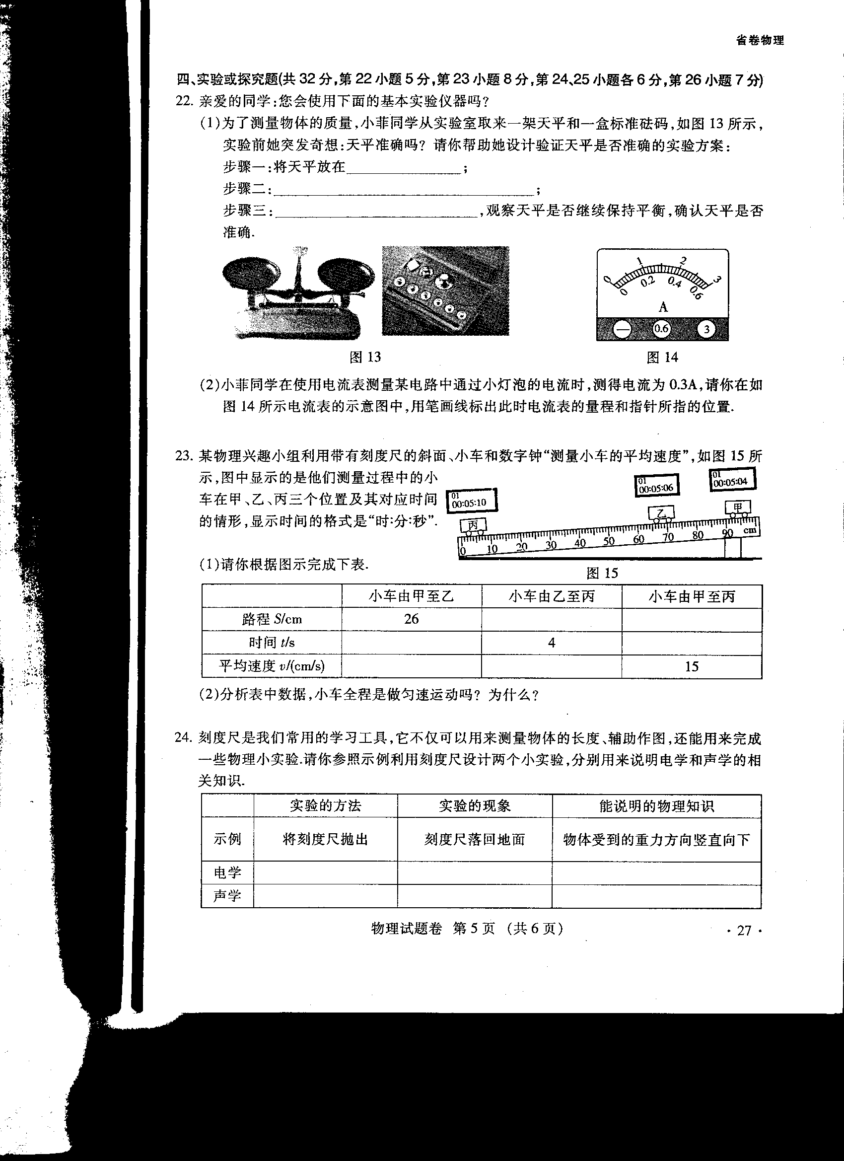
4、某物理兴趣小组利用带有刻度尺的斜面，小车和数字钟“测量小车的平均速度”，如图15所示，图中显示的是他们测量过程中的小车在甲、乙、丙三个位置及其对应时间的情形，显示时间的格式是“时：分：秒”

（1）请你根据图示完成下表
 | 小车由甲至乙 | 小车由乙至丙 | 小车由甲至丙
路程s/m | 26
时间t/s |  | 4
平均速度v/（m/s） |  |  | 15
（2）分析表中的数据，小车全程是做匀速运动吗？为什么？

